Téma: Podstata frézovania
a) Popíšte podstatu frézovania, pohyby pri frézovaní
Podstatou frézovania je postupné odoberanie materiálu obrobku viac klinovým rezným nástrojom(frézou) vo forme triesky.
Hlavný rezný pohyb je otáčavý a koná ho nástroj upnutý vo vretene stroja(frézovačky)
Vedľajší rezný pohyb je posuv a prísuv, koná ho obrobok alebo nástroj.
Môže byť priamočiary alebo kruhový a býva spravidla v smere kolmom k osi nástroja.
Tieto dva pohyby sú navzájom v určitom vzťahu vzhľadom na kvalitu frézovaného povrchu a hospodárnosť frézovania.

Podľa polohy osi nástroja k obrábanej ploche rozlišujeme frézovanie na:
1. valcové frézovanie –os frézy je rovnobežná s frézovanou plochou
2. čelné frézovanie - os frézy kolmá na frézovanú plochu

Valcové frézovanie
Spôsoby valcového frézovania : 1. protibežné
2. súbežné

Častejšie sa používa proti bežné frézovanie a jeho prednosti sú :
1.väčší počet zubov nástroja v zábere 5.menšia spotreba energie
2. vyššia bezpečnosť práce 6.menšie zaťaženie frézovačky a nástroja
3. väčšia presnosť rozmerov 7. lepšie odvádzanie triesok
4. väčšia kvalita obrobenej plochy – drsnosť

Proti bežné frézovanie
- pri proti bežnom frézovaní sa fréza otáča proti smeru pohybu obrobku
- prierez odoberanej vrstvy narastá postupne z nulovej hodnoty na maximálnu hodnotu
- odrezanie triesky nastáva až po určitom sklze reznej hrany po ploche vytvorenej
predchádzajúcim záberom zuba, čo spôsobuje zvýšené opotrebenie reznej hrany
- rezná sila pri proti bežnom frézovaní má zložku, ktorá smeruje nahor a odťahuje obrobok od stola
1. nástroj
2. obrobok
v_{c} – pohyb nástroja
v_{f} - posuv –pohyb obrobku
F –smer sily, ktorou pôsobí nástroj na obrobok
t – priebeh odoberania materiálu – triesky
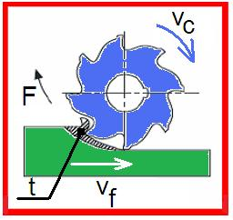
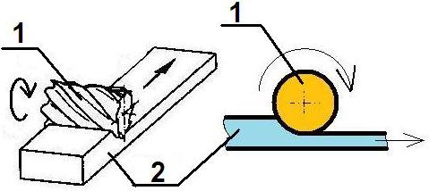

Súbežné frézovanie
- pri súbežnom frézovaní sa fréza otáča v smere posuvu obrobku
- prierez odoberanej vrstvy okamžite narastá z maximálnej hodnoty na nulovú hodnotu
- rezné sily pôsobia smerom nadol, pritláčajú obrobok na nastavovaciu plochu stola
Súbežné frézovanie sa môže použiť iba na stroji, ktorý má vymedzenú vôľu medzi pohybovou skrutkou a maticou. Inak vznikajú rázy, ktoré môžu poškodiť stroj aj nástroj.
1. nástroj
2. obrobok
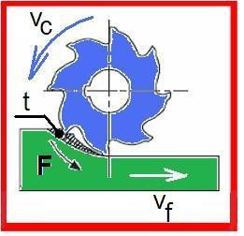
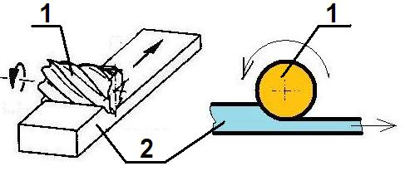

Čelné frézovanie
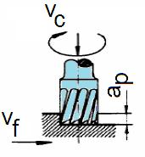
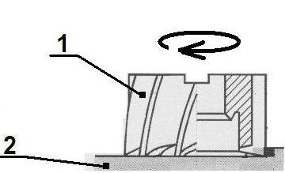
Čelné valcové frézy sa používajú na zvislých frézovačkách ale aj na vodorovných frézovačkách. Zuby frézy sú na čele aj na obvode

1. nástroj a 2. obrobok, v_{c} – pohyb nástroja, v_{f} - posuv –pohyb obrobk, a_{p} – hrúbka odoberaného materiálu

b,Uveďte a vysvetlite vzťahy pre výpočet rezných podmienok pri frézovaní
Najdôležitejšími reznými podmienkami pri frézovaní sú:
1) rezná rýchlosť-v 2) posuv na zub- s_{z} 3) hĺbka rezu-t

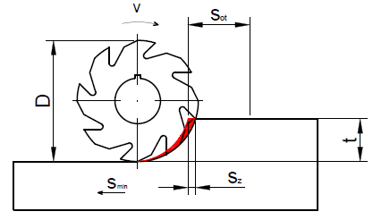

1. Rezná rýchlosť je obvodová rýchlosť bodu reznej hrany na najväčšom priemere nástroja. Vypočítame ju zo vzťahu:
v$=\frac{π.D.n}{1000}$ (m.min⁻¹), kde D je priemer frézovacieho nástroja (mm) ,
n – otáčky frézovacieho nástroja (min⁻¹).
Z tohto vzťahu určíme zodpovedajúce otáčky frézy, ktoré súvisia s rýchlosťou:
n =$\frac{v.1000}{π.D}$ (min⁻¹)

2. Posuv na zub - s_{z} _{(mm)} - určíme ho z tabuliek a vypočítame podľa vzorca:
s_{z}=$\frac{S ot}{z}$_{(mm)} kde z je počet rezných klinov (zubov) nástroja, s_{ot}-posuv na otáčku frézy
s_{ot=Sz . z (mm)}
s_{min} - posuv stola frézovačky za 1 minútu

3. Hĺbka rezu frézovania je vrstva materiálu odoberaného frézou v milimetroch. Hĺbka rezu nastavená prísuvom t (mm) a posuv na zub s_{z} (mm) určujú prierez triesky odobratej z obrobku jedným rezným klinom frézy.Pri hrubovaní volíme maximálne rezné podmienky, aké dovolí výkon stroja a tuhosť sústavy stroj -nástroj - obrobok. Veľká hĺbka rezu zapríčiňuje chvenie. Pri obrábaní ocele na čisto sa volí hĺbka rezu do 1 mm. Pri hrubovaní môže byť až 30 mm.
c, Uveďte aké spôsoby tepelného spracovania poznáte
Tepelným spracovaním nazývame všetky operácie, pri ktorých materiál ohrievame a následne ochladzujeme na dosiahnutie žiadaných vlastností ako pevnosť, tvrdosť, húževnatosť, obrábateľnosť, odolnosť proti opotrebeniu. Poznáme nasledovné spôsoby tepelného spracovania:
Žíhanie – používa sa na odstránenie napätia po obrábaní alebo zváraní, na odstránení spevnenie po tvárnení a na zníženie tvrdosti polotovaru pred obrábaním
Kalenie – prevádza sa za účelom dosiahnutia potrebnej tvrdosti materiálu
Popúšťanie - sa používa na zníženie vnútorného napätia po kalení a na zlepšenie húževnatosti na úkor tvrdosti.
Zušľachťovanie – po kalení nasleduje popúšťanie na vzduchu, za účelom dosiahnutia optimálnych vlastností ocele

